飛魚故鄉的快樂天堂～蘭嶼蘭恩幼稚園
圖／文---國教司
「嘿呦～」丁字褲老人戴起象徵富貴的銀帽，踩著第一線曙光,於黝黑的暗潮礁石上虔敬的吟唱著：「我生命的泉源飛魚神明；我，特待您的指示教誨；銀帽，呼喚您的盛名，我衷心遵守您的旨意」
蘭嶼耆老就這麼揭開了招魚的序幕 ， 不僅呼喊著飛魚神祇的風調足食，也喚起了全族人的辛勤事工，蘭嶼人知道，長久以來賴以維生的飛魚，將再次攜手締造部落間的歡欣鼓舞，這是蘭嶼舉世聞名的飛魚季，帶動了男女老幼的心，也帶動著部落文化的建構。
蘭恩幼稚園的教學是從認識自己文化，說自己母語開始
蘭恩幼稚園是目前蘭嶼鄉唯一的立案幼稚園，至今已邁入第二十五個年頭，招收四到六歲的學齡前幼童，其以開放式的教學精神，陪伴幼兒於遊戲、於生活中學習，讓蘭嶼的孩子從小就從認識自己的文化，說自己的母語開始。
走進蘭恩的獨木舟大門，躍入眼簾的盡是充斥飛魚文化的彩繪校舍，這是蘭恩的入目之美，藍天綠地映著涼亭、地下屋，還有此起彼落的山野歡笑聲。
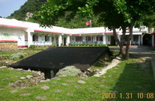
圖說：蘭恩校園全景
林茂安先生發心創辦蘭恩幼稚園解決學齡前幼童就學問題
話說蘭恩二十五年來的稗官野史不在少數，其中不乏動人的小故事；民國六十八年，林茂安先生慮及島上學齡前幼童無處就學，致使幼童因外出遊玩而意外喪生的事故頻傳，遂發心創辦蘭恩幼稚園，以免費且直接性的服務島上幼童為最高宗旨 ， 始終如一的步伐，至今仍為外界所津津樂道。
蘭恩早年的物質環境相當艱辛，舉凡校舍鐵皮屋的搭建及幼童使用的課桌椅靠的全是老師及部落族人片片釘製而成的，校舍地處偏遠且四周芒草叢生，除了擔心蛇類的入侵外，最怕的就是人為的意外災害，民國七十八年，蘭恩曾遭逢過一次大火災，原因是煙蒂的星星之火，那時放眼島上，根本鮮少消防救災設備，滅火全靠人龍接力賽的提水救濟，這才將祝融之神遠遠請出了蘭恩。
開放式教育的精神引進蘭恩，富裕教學的多樣與趣味性
不僅硬體環境的創校艱辛遞嬗，軟體的教學實驗，也屢經變革。從一開始的單元教學到學習區的開放實驗，這其中，有不少的台灣老師，將蒙特梭利與開放式教育的精神引進蘭恩，結合當地豐沛的傳統人文特色，富裕了教學的多樣與趣味性；而現階段的蘭恩幼稚園是中大班各招收一班，園區的課程規劃採大單元的設計方向，輔之角落學習與老師個別專長加以統整並運用於課程之中，體現與落實幼教專業精神，引領幼兒於生活中發現學習，於遊戲中架構各領域的能力培養；其中有關達悟族人的文化傳承（例：飛魚季、螃蟹節、拼板舟…..等）與母語課程的推展， 是蘭幼的教學特色，也是在傳承母語與傳統文化上所竭盡心力之處。
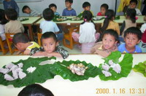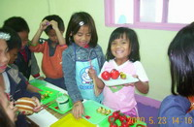
圖說：角落扮演活動 圖說：螃蟹節大餐
注重互動式教育，並積極走入社區辦親職活動
除了生活化的學習之外，學校也十分注重互動式教育，這樣的互動包括幼童、親師、師生之間，還有就是積極的走入社區。因著互動式理念的規劃，我們曾動員全校師生進行縣長獎的票選活動，也不定期的舉辦社區親職活動（例：母親節、春季郊遊…..），更帶幼童走入社區，親近自己的部落文化。把學習的殿堂延伸至教室以外的各個地方，無論是地下屋、海邊、部落巷道、甚至是大自然的野花野果，無一不是幼稚園學童所學習與觀察的對象
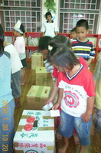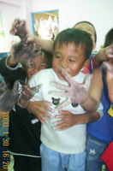
圖說：小小縣長獎票選 圖說：炭筆小子

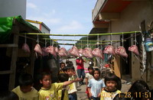
圖說：部落參觀
看著孩子們歡笑的臉龐，目光顯露探索的驚喜
政府為落實學前幼兒的受教權，特於九十三學年度擇定三離島三鄉實施國幼班試辦政策，蘭恩幼稚園長期以來一貫秉持服務的教育理念在蘭嶼的孩童身上，其與國幼班的政策理念不謀而合；二十五年來，蘭恩不管財政再怎麼拮据，也一定堅持走免費教育的幼教路線，今在政府大力推動國幼班的德政之下，相信更能相輔相成，澤被更多的蘭嶼幼童。蘭恩承載的不僅僅是幼教的使命，更希望能達到資源整合與文化傳承的遠程構想，冀望成為社區幼兒資源中心，一直是蘭恩念茲在茲的戮力目標，期將海洋與達悟文化從小扎根在孩子的生活學習上。看著孩子們歡笑的臉龐，目光顯露探索的驚喜，讓人也忍不住想躍躍欲試，一探幼兒的秘密花園。
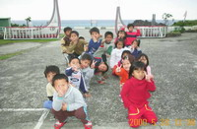
圖說：快樂的蘭恩幼童（攝於蘭恩大門）

